Identifikace klientů veřejné správy

Popis identifikace klientů veřejné správy

Fyzická identifikace
Fyzickou identifikací je myšlena situace, kdy klient veřejné správy je osobně přítomen v místě, kde je mu služba poskytována nebo je po něm vyžadována součinnost. K fyzickému prokázání totožnosti se používají identifikační doklady, které musí obsahovat:
- Aktuální a platné údaje o jeho držiteli
- Fotografii držitele
Jako identifikační doklad se používá občanský průkaz a cestovní pas. Identifikačním dokladem není řidičský průkaz, protože nesplňuje potřebné parametry při jeho vydávání, ačkoliv obsahuje například fotografii držitele.
Aby mohla fyzická identifikace fungovat jak při aktuální potřebě (člověk se v daný čas dostaví na místo), tak i při historické potřebě (ověření platnosti identifikačního dokladu z historické smlouvy), budou služby eGovernmentu poskytované přes Referenční rozhraní rozšířeny o službu, která na jakékoliv historické číslo a typ identifikačního dokladu vrátí, zda byl v požadované době platný a aktuální údaje držitele tohoto historického identifikačního dokladu.

Fyzická identifikace pro osoby bez identifikačního dokladu
Ačkoliv předcházející text předpokládá identifikaci pouze prostřednictvím identifikačních dokladů, existují situace, kdy osoba nemá možnost se tímto identifikačním dokladem prokázat. Typicky jde o děti pod 15 let či cizince. Základním předpokladem, aby mohla proběhnout identifikace i těchto osob je jejich evidence v informačním systému veřejné správy, napojený na propojený datový fond a následné vydávání potvrzení či úřední/veřejnou listinu, které může zastat roli identifikačního dokladu. Pro osoby do 15 let to může být rodný list vedeny v jednom z editorských agendových informačních systémů nebo povolení o přechodném pobytu pro cizince.
Některé z těchto listin - například povolení k trvalému pobytu, azylový štítek či vízový štítek jsou již dnes vedeny v základním registru obyvatel, avšak jejich použití pro identifikaci není plně dořešeno.

Elektronická identifikace
Elektronickou identifikací je myšlena situace, kdy klient veřejné správy není přítomen v místě poskytování služby. Identifikace tedy probíhá vzdáleně, bez fyzického kontaktu.
Pro jednoznačnou elektronickou identifikaci a autentizaci klientů veřejné správy byl vytvořen technický a právní rámec, který umožňuje všem správcům informačních systémů veřejné správy tuto činnost vykonávat v souladu s Informační koncepcí ČR a bez nutnosti vytváření vlastních nákladných řešení a zvyšování administrativní zátěže.
Zákon č. 250/2017 Sb., o elektronické identifikaci, zavádí v §2 povinnost provádět prokázání totožnosti s využitím elektronické identifikace pouze prostřednictvím kvalifikovaného systému elektronické identifikace. Tento paragraf nabývá účinnosti 1. července 2020. Po tomto datu nebude možné pokračovat v praxi vydávání přístupových údajů klientů veřejné správy mimo systémy kvalifikovaného systému elektronické identifikace, pokud jiný zákon tuto cestu neumožňuje.
Podporu celého procesu elektronické identifikace prostřednictvím kvalifikovaného systému elektronické identifikace je vytvořena platforma Národní identitní autority (také jako NIA), která vykonává činnosti Národního bodu dle § 20 a následujících a národního uzlu eIDAS pro spolupráci s oznámenými systémy elektronické identifikace dle nařízení Evropské parlamentu a Rady (EU) č. 910/2014 ze dne 23. července 2014 o elektronické identifikaci a službách vytvářejících důvěru pro elektronické transakce na vnitřním trhu a o zrušení směrnice 1999/93/ES.

Pohled na identifikaci a identifikátory klientů VS
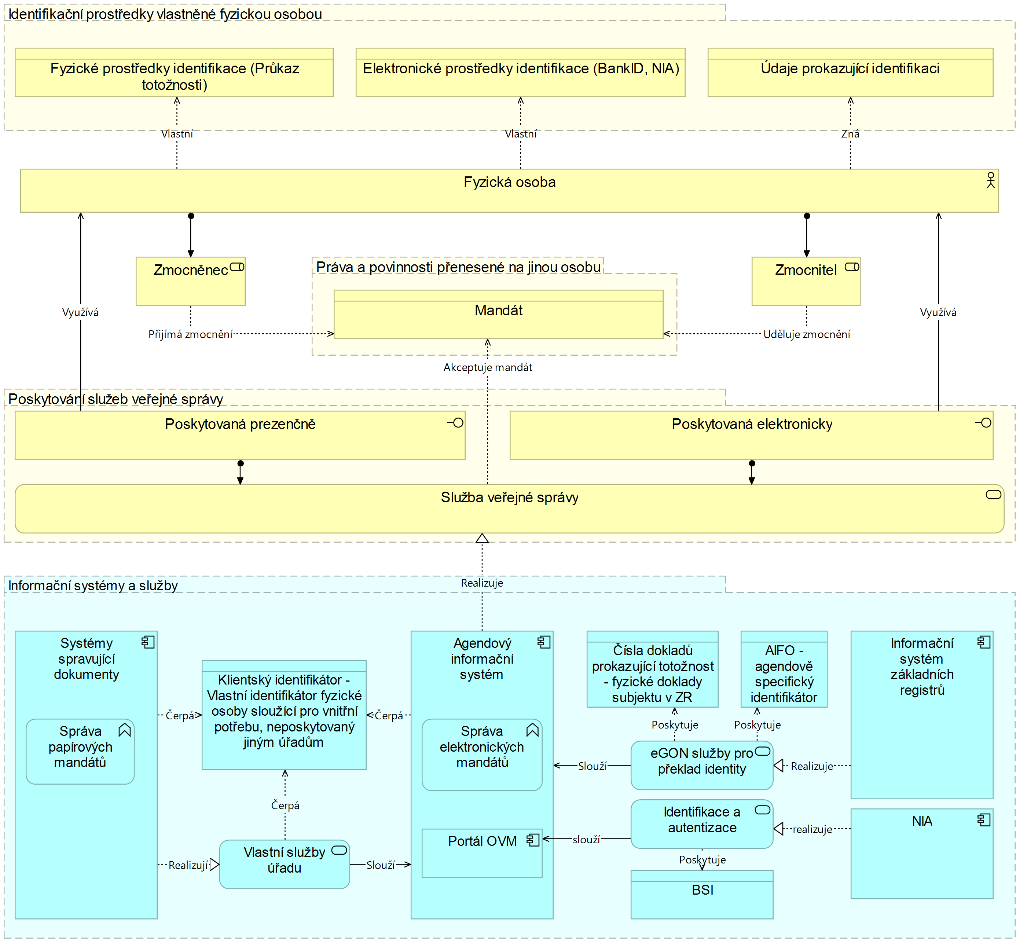

Pravidla pro identifikace klientů veřejné správy

Fyzická identifikace
Fyzickou identifikací je myšlena situace, kdy klient veřejné správy je osobně přítomen v místě, kde je mu služba poskytována nebo je po něm vyžadována součinnost. K fyzickému prokázání totožnosti se používají identifikační doklady, které musí obsahovat:
- Aktuální a platné údaje o jeho držiteli
- Fotografii držitele
Jako identifikační doklad se používá občanský průkaz a cestovní pas. Identifikačním dokladem není řidičský průkaz, protože nesplňuje potřebné parametry při jeho vydávání, ačkoliv obsahuje například fotografii držitele.
Samotný občanský průkaz, který může sloužit i k elektronické identifikaci, lze použít k fyzické identifikaci na různé úrovni:
- Střední úroveň
  - Zjištění, zda nejde o padělaný občanský průkaz
    - Strojově čitelné občanské průkazy
    - Ostatní občanské průkazy
  - Zjištění, zda je předložený občanský průkaz platný
    - Seznam platných občanských průkazů
    - Seznam neplatných občanských průkazů
  - Kontrola fotografie a údajů na občanském průkaze proti klientovi, který jej předložil
- Vysoká úroveň
  - Zjištění, zda nejde o padělaný občanský průkaz
    - Strojově čitelné občanské průkazy
    - Ostatní občanské průkazy
  - Zjištění, zda je předložený občanský průkaz platný
    - Seznam platných občanských průkazů
    - Seznam neplatných občanských průkazů
  - Kontrola fotografie a údajů na občanském průkaze proti klientovi, který jej předložil
  - Vyžádání si aktuálních údajů, včetně fotografie, o klientovi, který jej předložil a jejich kontrola

Fyzická identifikace právnických osob
Pokud jde o právnické osoby v pojetí českého právního řádu, tyto nemohou z jejich povahy nikdy právně jednat samy, musí za ně vždy jednat zástupce, kterým je (byť i nepřímo, např. je-li právnická osoba statutárním orgánem jiné právnické osoby) finálně vždy fyzická osoba (příp. fyzické osoby). Pro použití ve fyzickém prostředí se identifikační prostředky právnických osob v České republice nevydávají. Je tomu tak proto, že právnická osoba není ve fyzickém prostoru přítomna a vždy za ni jedná fyzická osoba, která prokazuje svou vlastní totožnost.

Elektronická identifikace
Elektronickou identifikací je myšlena situace, kdy klient veřejné správy není přítomen v místě poskytování služby. Identifikace tedy probíhá vzdáleně, bez fyzického kontaktu.
Pro jednoznačnou elektronickou identifikaci a autentizaci klientů veřejné správy byl vytvořen technický a právní rámec, který umožňuje všem správcům informačních systémů veřejné správy tuto činnost vykonávat v souladu s Informační koncepcí ČR a bez nutnosti vytváření vlastních nákladných řešení a zvyšování administrativní zátěže.
Zákon č. 250/2017 Sb., o elektronické identifikaci, zavádí v §2 povinnost provádět prokázání totožnosti s využitím elektronické identifikace pouze prostřednictvím kvalifikovaného systému elektronické identifikace. Tento paragraf nabývá účinnosti 1. července 2020. Po tomto datu nebude možné pokračovat v praxi vydávání přístupových údajů klientů veřejné správy mimo systémy kvalifikovaného systému elektronické identifikace, pokud jiný zákon tuto cestu neumožňuje.
Podporu celého procesu elektronické identifikace prostřednictvím kvalifikovaného systému elektronické identifikace je vytvořena platforma Národní identitní autority (také jako NIA), která vykonává činnosti Národního bodu dle § 20 a následujících a národního uzlu eIDAS pro spolupráci s oznámenými systémy elektronické identifikace dle nařízení Evropské parlamentu a Rady (EU) č. 910/2014 ze dne 23. července 2014 o elektronické identifikaci a službách vytvářejících důvěru pro elektronické transakce na vnitřním trhu a o zrušení směrnice 1999/93/ES.

Elektronická identifikace právnických osob
Pokud jde o právnické osoby v pojetí českého právního řádu, tyto nemohou z jejich povahy nikdy právně jednat samy, musí za ně vždy jednat zástupce, kterým je (byť i nepřímo, např. je-li právnická osoba statutárním orgánem jiné právnické osoby) finálně vždy fyzická osoba (příp. fyzické osoby). Z toho plyne, že ustanovení § 2 zákona o elektronické identifikaci, které dopadá na případy fyzických osob, se tak vztahuje i na jednání právnických osob, neboť jsou to vždy fyzické osoby, které fakticky jednají, ať již za sebe, či za jinou fyzickou osobu nebo právnickou osobu.
V elektronickém prostředí, zejména jde-li o automatizovanou komunikaci, jsou nicméně používány mechanismy, které mají charakter identifikačního prostředku právnické osoby. Jde např. o certifikát pro evidenci tržeb podle zákona č. 112/2016 Sb., o evidenci tržeb, nebo certifikáty vydané Českou národní bankou pro automatizovanou komunikaci mezi ČNB a subjekty podléhající jejímu dozoru, typicky bankami. Platí nicméně, že identifikační prostředky právnických osob s použitím bez ohledu na agendy, ekvivalentní např. občanským průkazům, se v České republice nevydávají.
Zatímco samotná autentizace fyzické osoby není problematická, problematická se jeví otázka určení, zda fyzická osoba jedná v dané situaci za sebe (popř. v jaké roli za sebe) anebo zda jedná za jinou fyzickou osobu nebo za právnickou osobu. Problematika mandátů a oprávnění je řešena níže.
Skutečnost, že daná fyzická osoba, má právo se identifikovat a autentizovat za určitou právnickou osobu (tj. „přihlásit se ke službě jménem právnické osoby“), ještě nezakládá bez dalšího právo na to, že tato fyzická osoba má právo za danou právnickou osobu činit úkony prostřednictvím digitální služby. Autorizaci dané fyzické osoby k poskytnutí digitální služby musí posoudit ten, ke komu se fyzická osoba hlásí na základě jím dostupných údajů (informace z obchodního rejstříku, plná moc opravňující konkrétní osobu jednat jménem právnické osoby,…) ve spojení s příslušnými právními předpisy.
Jako příklad takového přístupu můžeme uvést datové schránky, do nichž se fyzická osoba přihlásí například novým občanským průkazem s aktivovaným čipem. Po úspěšné autentizaci s pomocí prostředku pro elektronickou identifikaci (tj. např. s pomocí „eObčanky)“ a souhlasu s předáním osobních údajů na portálu Národního bodu pro identifikaci a autentizaci, je fyzická osoba pro účely informačního systému datových schránek (ISDS) ztotožněna. Po ztotožnění tak nabídne ISDS fyzické osobě seznam datových schránek, ve vztahu k nimž je přihlášená fyzická osoba oprávněná jednat.
Autentizovaná fyzická osoba si tedy vybírá, za koho a v jaké roli bude prostřednictvím datových schránek jednat. Informaci o tomto oprávnění si ISDS obstarává např. z ROS, z jiných zdrojů (např. údaj o tom, že určitá osoba je advokátem nebo insolvenčním správcem) anebo jej vede na základě sdělení samotného držitele datové schránky (např. údaj o tzv. pověřené osobě). Bez ohledu na zdroj informace o oprávnění k zastupování jiné osoby, resp. na zdroj informace o roli je však na samotném ISDS jakožto poskytovateli služeb, aby oprávnění k zastupování jiné osoby ve svém prostředí řádně implementoval tak, aby osoby mohly toto oprávnění realizovat. Nabídka jednotlivých oprávnění, resp. rolí, tedy spadá do kompetence daného poskytovatele služeb a odvíjí se od údajů a oprávnění, které vede v rámci svého informačního systému nebo od údajů, ke kterým má přístup.

